Тема: Современные и эффективные методы интерпретации музыкальных произведений баяниста при подготовки к профессиональным конкурсам.
Интерпретация в музыкальном искусстве занимает ведущее место. Прочтение интонационного содержание музыкального произведения поднимает значимость исполнительского искусства. Интерпретация – это индивидуальная трактовка исполнителем исполняемого произведения. Владение различными навыками и умениями исполнителя напрямую связано с качеством интерпретации, с помощью которых можно реализовать ту или иную идею, замысел композитора. Как пишет Ф. Липс в методическом пособии «Искусство игры на баяне», что «вся работа музыканта над произведением направлена к тому, чтобы оно звучало в концертном исполнении. На это, по его мнению, должен быть направлен весь комплекс музыкального образования и воспитание баяниста»
И педагог, и исполнитель, в процессе подготовки к профессиональным конкурсам разучивают произведения, которые из года в год исполняются на многих концертных площадках. И чтобы удивить слушателя, необходимо, что- то менять. Нужно это произведение интерпретировать иначе. Для этого преподаватели ищут новые современные решения. Я хочу в данной работе поделиться своими методами подготовки учащихся баянистов к профессиональным конкурсам.
Исполнение баянистом произведения – процесс уникальный. Баянист-профессионал при помощи многотембрового инструмента, своих технических навыков игры на инструменте способен воспроизводить насыщенную фактуру сложнейших произведений. С появлением многотембрового готово-выборного баяна у исполнителя появилась возможность исполнять классические произведения прошлых столетий, переложения лучших шедевров фортепианного наследия. Также репертуар пополнился и оригинальными произведениями для баяна. Все это дисциплинирует художественное мышление музыканта, открывает доступ к сокровищам культуры, без которых невозможно воспитание музыканта-баяниста. На сегодняшний день баян превратился в небольшой камерный оркестр, с огромным диапазоном звучания, богатым тембровым окрасом.
В каждом профессиональном конкурсе (Республиканском, Международном) исполнителей на музыкальном инструменте есть определённые требования. А именно:
1)полифонического произведения;
2) виртуозное произведение;
3) произведение кантиленного характера.
Я хочу поделиться опытом интерпретации различных музыкальных произведений по- своему, которые были высоко оценены ведущими специалистами этой области. Я считаю, что новое интерпретирование произведения помогает моим ученикам достичь хороших результатов на различных конкурсах.
Пример произведения Дмитрия Шостаковича «Прелюдия и фуга» D-dur (из цикла «24 прелюдии и фуги»)
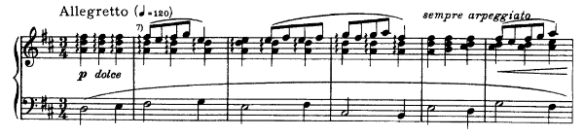
Фортепианные произведения зачастую очень хорошо адаптируются под фактуру баяна. Чаще всего переложение с фортепиано на баян не требуется. Однако технические возможности баяна отличаются от фортепиано и требуют корректировки некоторых приемов исполнения. Фактура баяна как многотембрового инструмента придает произведению больше красочного колорита с использованием регистров. Делая переложение этого произведения для баяна, я изменил способ извлечения звука; вместо арпеджиато (последовательное наложение одного звука на другое) применил стремительное арпеджио. Благодаря этому тема вышла на первый план. Произведение, написанное для фортепиано, стало звучать более богато и насыщенно. Недаром пианисты-исполнители являются частым гостем на концертах баянистов, которые играют фортепианную музыку.
Выбирая конкурсную программу нужно в первую очередь отталкиваться от возможностей исполнителя (техническую оснащенность, овладения навыков исполнения, работа со звукам). К этому нужно подойти очень ответственно. Из любого произведение с помощью интерпретации можно сделать «конфетку».
Давайте рассмотрим оригинальное произведение для баяна.
Пример произведения И. Паницкого «Ой да ты, калинушка» ( Вариации на тему русской народной песни)
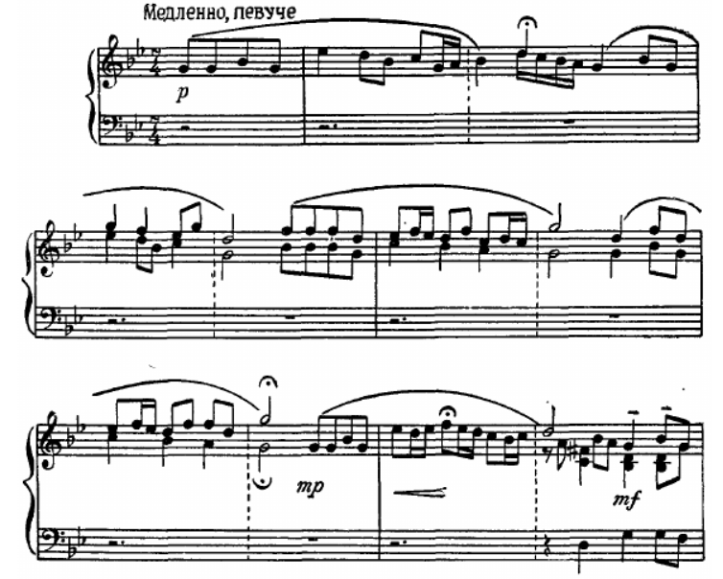
В то время когда было написано это произведения, баян был не совершен. Спустя годы из простого баяна (с готовым аккордом) инструмент усовершенствовался и стал многотембровым. С учетом возможностей современного инструмента, произведение «Ой да ты калинушка» требовало изменение. Свой вариант интерпретации показан ниже:
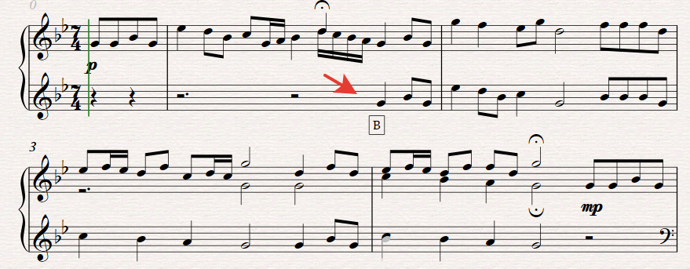
С помощью готово выборного баяна нижний подголосок перенесем в левую руку, а мелодия в неизменном виде звучит в правой руке. Тема выходит на первый план, а подголосок приобретает роль второго голоса, что приближает звучание к хоровому исполнительству.
Исходя из вышесказанного, хочу сказать, что роль конкурсов огромна. Они повышают не только исполнительский уровень учащихся, но и зачастую дают толчок к дальнейшему росту, так как повышается мотивация к обучению и последующие занятия становятся более осмысленными и целеустремленными. Используя современные и эффективные методы интерпретации в работе над конкурсной программой ведет к повышению уровня исполнительской техники и развитию конкурентно-способной личности.
Список использованной литературы
- Имханицкий М.И. Новое об артикуляции и штрихах на баяне. М.,1997.
- Крупин А.В., Романов А.Н. Брошюра о новом подходе к технике звукоизвлечения на баяне.
- Липс Ф. Искусство игры на баяне. М., Музыка, 1998.
- Шершуков С. В. Особенности влияния интерпретации музыкальных произведений на формирование исполнительских умений. Москва, Буки-Веди, 2012.

